Java实验报告

软件学院 软件工程4班 2113850 李鹏

——实验题目：Java实现模拟3D福彩

1. 设计思路：
2. 实现不同福彩玩法的设计思路：

首先，需要定义一个福彩抽象类Lottery，包含彩票的开奖号码、投注方式、投注号码、中奖号码等信息。可以根据不同的福彩玩法，设计不同的子类，每个子类都需要实现自己的投注规则和中奖方式。最后，需要在主程序中根据用户选择的投注方式创建相应的子类对象，并根据用户输入的投注号码进行投注，最后根据开奖号码计算中奖情况。

1. 验证输入是否合法的设计思路：

对于不同的投注方式，需要定义相应的输入规则。在用户输入投注号码时，需要对输入进行验证，确保输入符合规则。如果用户输入不合法，需要给出相应的提示信息，让用户重新输入。

1. 具体思路：

* SingleChoose：用户输入三个号码，与当期开奖号码按位比较，如果全部相同则中奖，奖金为固定金额。用户输入的投注号码必须是三位数，且每个数字在0-9之间。
* Group：用户输入三个号码，对所有排列方式进行投注，根据开奖号码中任意两位数字相同或三位数字各不相同，判断中奖类型和奖金。用户输入的投注号码必须是三位数，且每个数字在0-9之间。
* ChooseOneD：用户选择百位、十位或个位中的一个位置，输入一个号码，与开奖号码对应位置的号码比较，如果相同则中奖，奖金为固定金额。用户输入的投注号码必须是一个数字和两个’\*’的组合。
* GuessOneD：用户选择百位、十位或个位中的一个位置，输入一个号码，与开奖号码对应位置的号码比较，根据出现次数判断中奖类型和奖金。用户输入的投注号码必须是一位数，且在0-9之间。
* ChooseTwoD：用户输入两个号码，对百位和十位、十位和个位或百位和个位号码进行投注，根据开奖号码中对应两个位置的号码按位相同，判断中奖类型和奖金。用户输入的投注号码必须是两个数字，且每个数字在0-9之间。
* Package：既可以单选又可以组选，根据投注号码中任意两位数字相同或三位数字各不相同，判断中奖类型和奖金。用户输入的投注号码必须是三位数，且每个数字在0-9之间。
* 猜大小：用户选择大或小，根据开奖号码的三个号码相加之和的大、小性质判断中奖类型和奖金。用户需要选择投注的是大或小。
* 猜三同：用户选择是否出豹子号，根据开奖号码是否为三个相同的号码判断中奖类型和奖金。
* Tractor：用户选择是否出现升序或降序，根据开奖号码的三个号码是否为以升序或降序连续排列的号码（除了890、098、901、109）判断中奖类型和奖金。用户不需要输入具体的数字，只需要选择拖拉机即可。
* 猜奇偶：用户选择奇或偶，根据开奖号码的三个号码的奇偶性质判断中奖类型和奖金。用户需要选择投注的是奇数还是偶数。

1. 关键代码流程图：

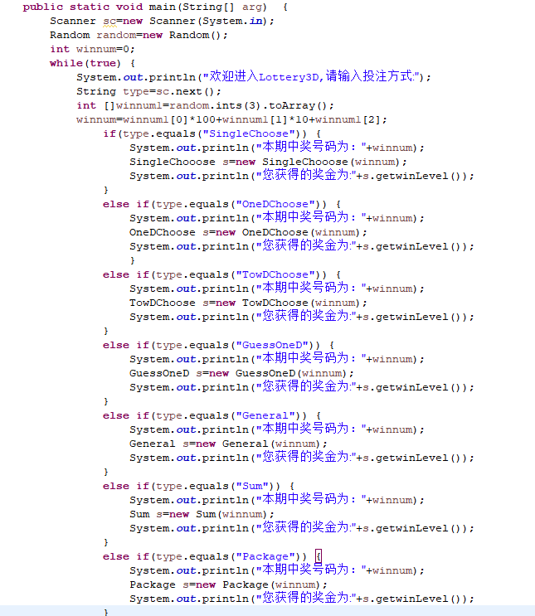

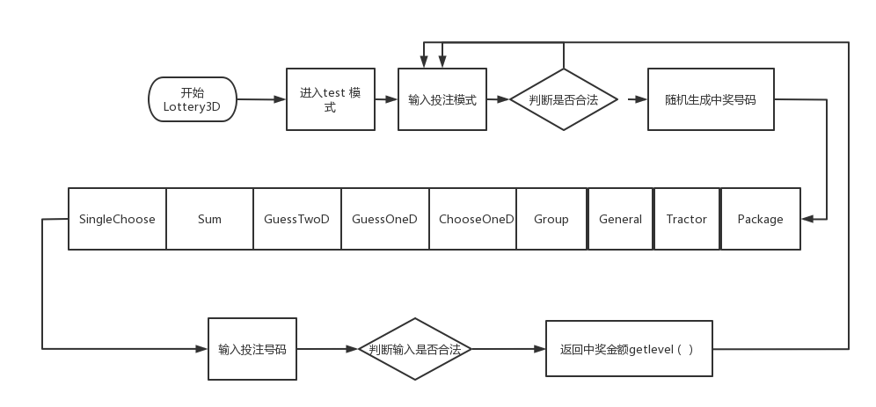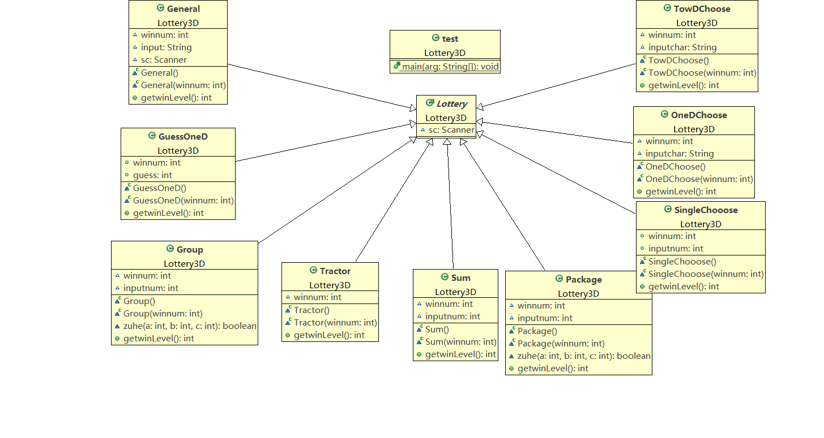

1. 测试案例：

请输入投注方式

test

您输入的投注方式不存在，请重新输入

请输入投注方式

SingleChoose

中奖号为：151

请输入0-999之间的整数

111

您获得的奖金为0

请输入投注方式

SingleChoose

中奖号为：465

请输入0-999之间的整数

9999

请输入正确的投注内容

请输入0-999之间的整数

465

您获得的奖金为1040

请输入投注方式

OneDChoose

中奖号为：909

请输入确定位置的一个数字，其他位输入\*，例如，如果确定个位数为2，请输入\*\*2

909

请输入正确的投注内容

请输入确定位置的一个数字，其他位输入\*，例如，如果确定个位数为2，请输入\*\*2

9\*\*

您获得的奖金为10

1. 心得和收获：

本次Java实现3D福彩模拟实验，让我深入了解了福彩3D游戏规则，熟悉了Java的面向对象编程思想，并锻炼了我的编程能力和问题解决技巧。在实现不同投注方式方面，我学会了如何设计类和方法、使用控制结构及输入输出流等编程知识，同时还要考虑投注输入内容是否合法的验证、奖金计算等。另外，在测试模块功能方面，我需要编写各种场景下的测试用例，并进行验证和调试。通过这个过程，我进一步理解了单元测试和集成测试的概念，也更好地掌握了软件测试的方法和技术。同时，我也更加深入地了解了Java语言的特性和应用场景，为今后的Java学习打下了坚实的基础。

1. 源代码: 见附件

实现不同福彩玩法：

单选：对三个号码以唯一的排列方式进行投注，中奖条件是投注号码与当期开奖号码按位全部相同。举例：买456，开出456，奖金为1040元。

组选：将三个号码的所有排列方式作为一注投注号码进行投注。如果一注组选的三个号码中有两个号码相同，则包括三种不同的排列方式，称为“组选3”；如果一注组选的三个号码各不相同，则包括六种不同的排列方式，称为“组选6”。中奖条件为：组选3-当期开奖号码的三位数中任意两位数字相同，且投注号码与当期开奖号码相同；组选6-当期开奖号码的三位数各不相同，且投注号码与当期开奖号码相同。举例：买112，开出112、121、211，奖金为346元；买123，开出123、132、213、231、312、321，奖金为173元。

1D：对百位、十位或个位中某一特定位置上的号码进行投注，中奖条件是投注号码与当期开奖号码中对应位置的号码相同。举例：买1，开出1，奖金为10元。

猜1D：对百位、十位或个位中任意一个位置上的号码进行投注，中奖条件是投注号码与当期开奖号码中任意一个位置的号码相同。猜中1-所选号码在开奖号码中出现，位置不限，出现一次中猜中1，出现两次中猜中2，出现三次（豹子）中猜中3。举例：买1开出1\*\*、1、1\*\*，奖金为2元。

2D：对百位和十位、十位和个位或百位和个位号码，以唯一的排列方式进行投注。中奖条件是投注号码与当期开奖号码中对应两个位置的号码按位相同。举例：买12，开出12，奖金为104元。

包选：同时用单选和组选的方式对三个号码进行投注。如果三个号码中有两个号码相同，则包括三种不同的排列方式，称为“包选3”；如果三个号码各不相同，则包括六种不同的排列方式，称为“包选6”。中奖条件为：包选三全中-投注号码的三位数中任意两位数字相同，且投注号码与当期开奖号码按位全部相同；包选三组中-投注号码的三位数中任意两位数字相同，且投注号码与当期开奖号码全部相同（顺序不同）；包选六全中-投注号码的三位数各不相同，且投注号码与当期开奖号码按位全部相同；包选六组中-投注号码的三位数各不相同，且投注号码与当期开奖号码全部相同（顺序不同）。举例：买011，开出011，奖金为693元。

猜大小：对三个号码相加之和的大、小性质进行投注。其中，三个号码相加之和在19（含）至27（含）之间时为大，在0（含）至8（含）之间时为小。中奖条件为投注号码与当期开奖号码的三个号码相加之和的大、小性质相同。票面没有数字，只显示大、小。举例：买大，开出和值在19-27之间，奖金为6元。

猜三同：对全部三个相同的号码进行投注，中奖条件是当期开奖号码为三个相同的号码。猜是否出豹子号。举例：开出豹子号，奖金为104元。

拖拉机：对全部以升序或降序连续排列的号码进行投注（890、098、901、109除外），中奖条件是当期开奖号码的三个号码为以升序或降序连续排列的号码（890、098、901、109除外）。票面没有数字，只显示拖拉机。举例：开出拖拉机，奖金为65元。

猜奇偶：对全部三个号码的奇数、偶数性质进行投注。其中，1、3、5、7、9为奇，0、2、4、6、8为偶。中奖条件是当期开奖号码的三个号码全部为奇数或偶数，且投注号码与当期开奖号码的三个号码的奇数、偶数性质相同。票面没有数字，只显示奇、偶。举例：买奇，开奖号码为1、3、5、7、9的任意组合即中奖，奖金为8元。